105年度第1次機械專業人才認證考試試題
專業等級：機械工程師基礎能力鑑定
科目：機械製圖
考試日期： 105年 5月 22日 9：00 ~ 10：30 第 1頁，共 頁

- 選擇題30題（佔60%）
(C) 1. 工程圖形中若沒有特別註明正投影法，則其所使用之正投影法為 (A)第一角法 (B)第二角法 (C)第三角法 (D)第四角法。

(A) 2.熔接符號表為(A)凸緣熔接(B)背後熔接(C)塞孔熔接(D)縫熔接。

(A) 3. 畫正投影視圖時，若虛線與中心線重合時 (A)畫虛線 (B)畫中心線 (C)選擇較能表示物體形狀之線來畫 (D)避免畫此視圖，改以其它不會重合之視圖替代。

(C)4. 以下有關齒輪之說明，那一說明為錯誤(A)沿齒輪節圓，由一齒之一點至相鄰齒對應點之弧長，稱為周節 (B)齒輪節圓半徑與齒頂緣半徑之差，稱為齒冠 (C)齒輪一齒能伸進其配合齒輪之齒間最大深度，稱為齒高 (D)表示公制齒輪上齒之大小，稱為模數。
(B)5. 熔接符號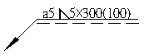下列敘述何者為正確(A)箭頭對邊為填角熔接,腳長5,斷續數目5,熔接長度300,斷續間距100(B)箭頭邊為填角熔接,有效喉深5,斷續數目5,熔接長度300,斷續間距100(C)箭頭對邊為填角熔接,腳長5,斷續數目100,熔接長度300,斷續間距5(D)箭頭邊為填角熔接,有效喉深5,斷續數目100,熔接長度300,斷續間距5。

(A) 6. 比例2:1是表示若實物長為100，則圖面所繪的長度為(A) 200 (B) 100
(C) 50 (D) 25。

(C) 7. 物體離投影面愈遠，所得正投影視圖 (A) 愈大 (B) 愈小 (C) 大小不變
(D) 不一定 。

(B) 8. 錐度1：5 標註為(A) (B) (C) (D)。

(A) 9. 在圖上配合標註時，H7為(A)基孔制(B)基軸制(C)基面制(D)基件制。
(
(B) 10. 螺紋標註法中L-2N M10×1-6H6g，下列何者正確？（A）L代表右螺紋（B）6H6代表螺紋公差等級（C）M10×1代表螺紋螺距10mm，節徑1mm（D）2N代表單螺紋。

(C)11.以下有關凸輪之說明，那一說明為錯誤(A)以凸輪軸為中心，至工作曲線最短距離為半徑所作之圓，稱為基圓(B)以凸輪軸的中心，至理論曲線最短距離為半徑所作之圓，稱為主圓(C)以凸輪軸為中心，至工作曲線最短距離為半徑所作之圓，稱為主圓(D)經過從動件軸線與理論曲線之交點，作從動件軸線之垂線與理論曲線之切線所夾之角，稱為凸輪之壓力角。
(B)12. 如圖所示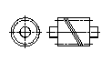為(A)螺旋齒輪(B)蝸桿(C)蝸輪(D)傘形齒輪 畫法。

(C)13. 下列何種方法可用來求線條的實長 ? (A) 觀察法 (B) 切平面法 (C) 輔助投影
法 (D) 剖面法

(C) 14. CNS表面符號中，基準長度之標準值為 (A) 0.08 (B) 0.25 (C) 0.8
(D) 2.5 ，如採用此值時可以省略不寫。

( A) 15. 有關零件表鑄鐵材料之標註，有關灰鑄鐵CNS標註，下列哪一說明正確 (A) FC10 (B) FM 10 (C) FA10 (D) FS10。

(C) 16. 表面粗糙度標註為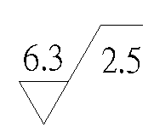，則其表面粗糙度值為下列何者？（A）2.5μm （B）2.5mm （C）6.3μm （D）6.3mm。

(C) 17. 依據CNS的規定，線條分成粗、中、細三種，下列有關線條的敘述何者不正確? (A)
可見的輪廓線用粗線 (B)隱藏線用中線條 (C)折斷線用粗線條 (D)中心線用細線
條。

(C) 18. 幾何公差之框線應以何種線條繪製? (A)粗實線 (B)虛線 (C)細實線 (D)割面
線。
(A) 19. 下列幾何公差符號，那一說明錯誤 (A) 位置度公差 (B) 傾斜度公差 (C) 真圓度公差 (D)真直度公差 。
(B) 20.下列各組配合中屬於餘隙配合的為 (A) H7/k6 (B) H6/g6 (C) H7/p6 (D) H8/h7。
(A)21.齒輪齒廓面之表面加工符號，應標註在 (A)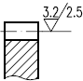 (B)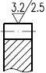 (C)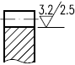(D)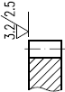。
(C) 22. 凡是圓、圓柱之物體必須畫出(A)尺寸界線(B)剖面線(C)中心線(D)虛線。

(C) 23. 圖示中，依箭頭方向之視圖為
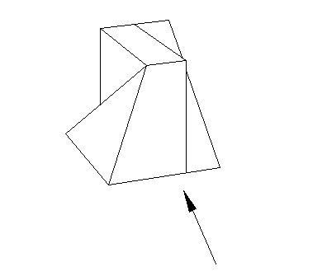（A）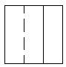（B）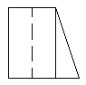（C）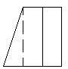（D） 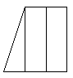

(C)24. 止回閥僅允許流體單方向流動，有關止回閥簡單繪圖法以下那一畫法正確。
(A) (B) (C) (D)

(C) 25. 幾何公差符號「 」為 (A)真圓度 (B)圓柱度 (C)正位度 (D)同心度。

(C) 26. 國際標準組織之簡稱為(A) OIS (B) SIO (C) ISO (D) IOS。

(D) 27. 直徑為13的圓，其標註方法為(A)R13(B)13R(C)13$φ$(D)$φ$13。

(B) 28. 在繪製組合圖時，除非影響視圖之理解，否則儘可能省略(A)中心線(B)虛線(C)件
號線 (D)剖面線。
(B)29. 表面符號中 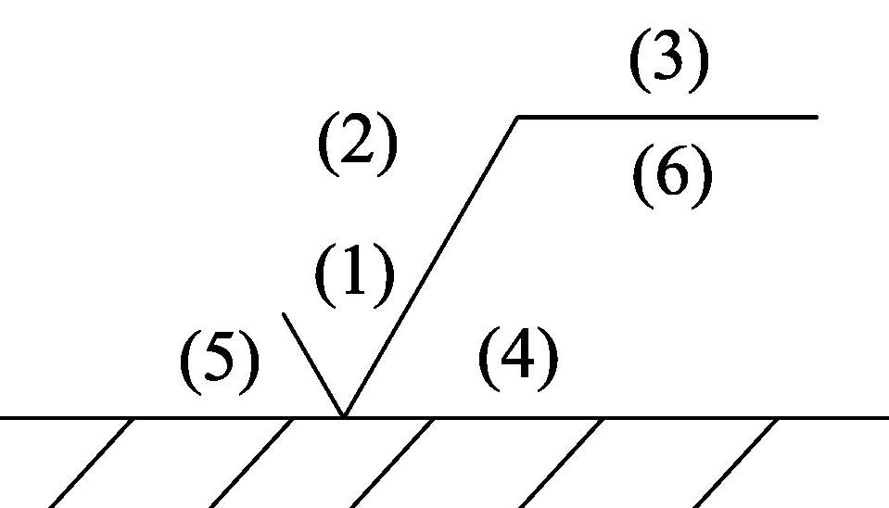，位置(4) 是用來表示下列何種意義? (A)加工方法 (B)刀痕方向 (C)表面粗糙度 (D)加工裕度。

(C )30. 請依俯視圖及右側視圖所示，選出正確的前視圖

(A) (B) (C) (D) 。

二. 問答題（佔40%）：共2題，每題佔20分
1. 已知物體的立體圖，利用正投影畫法，繪製物體三視圖並標柱尺寸。
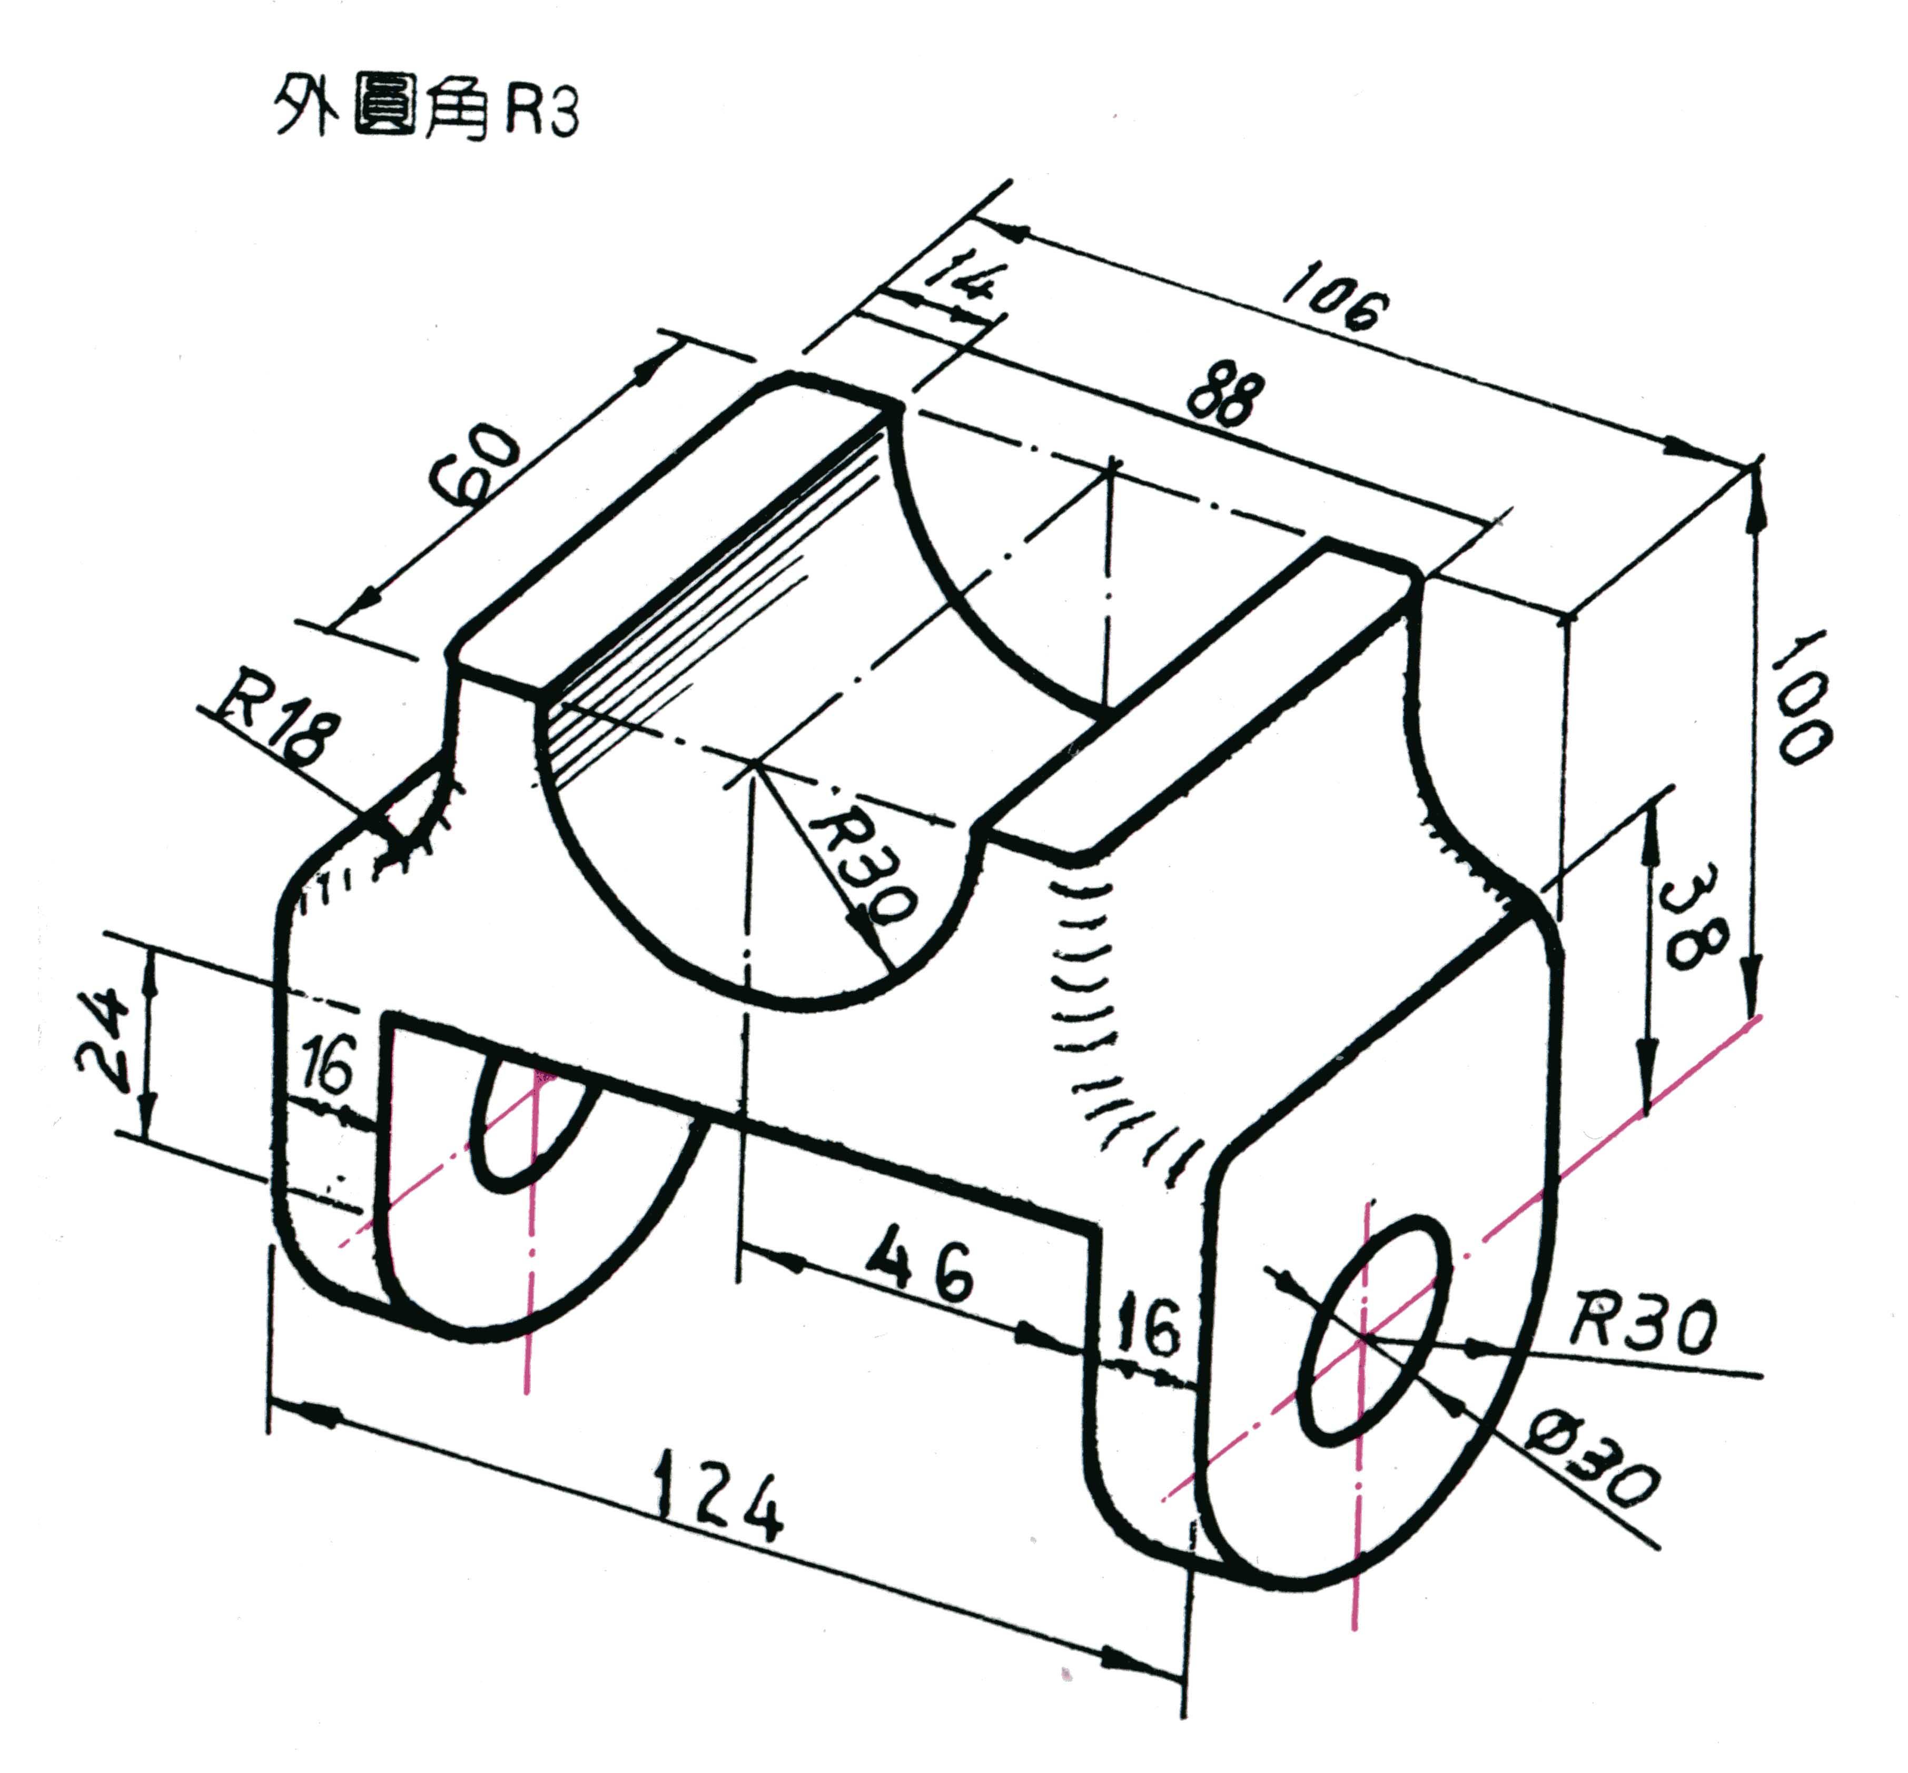
解答：
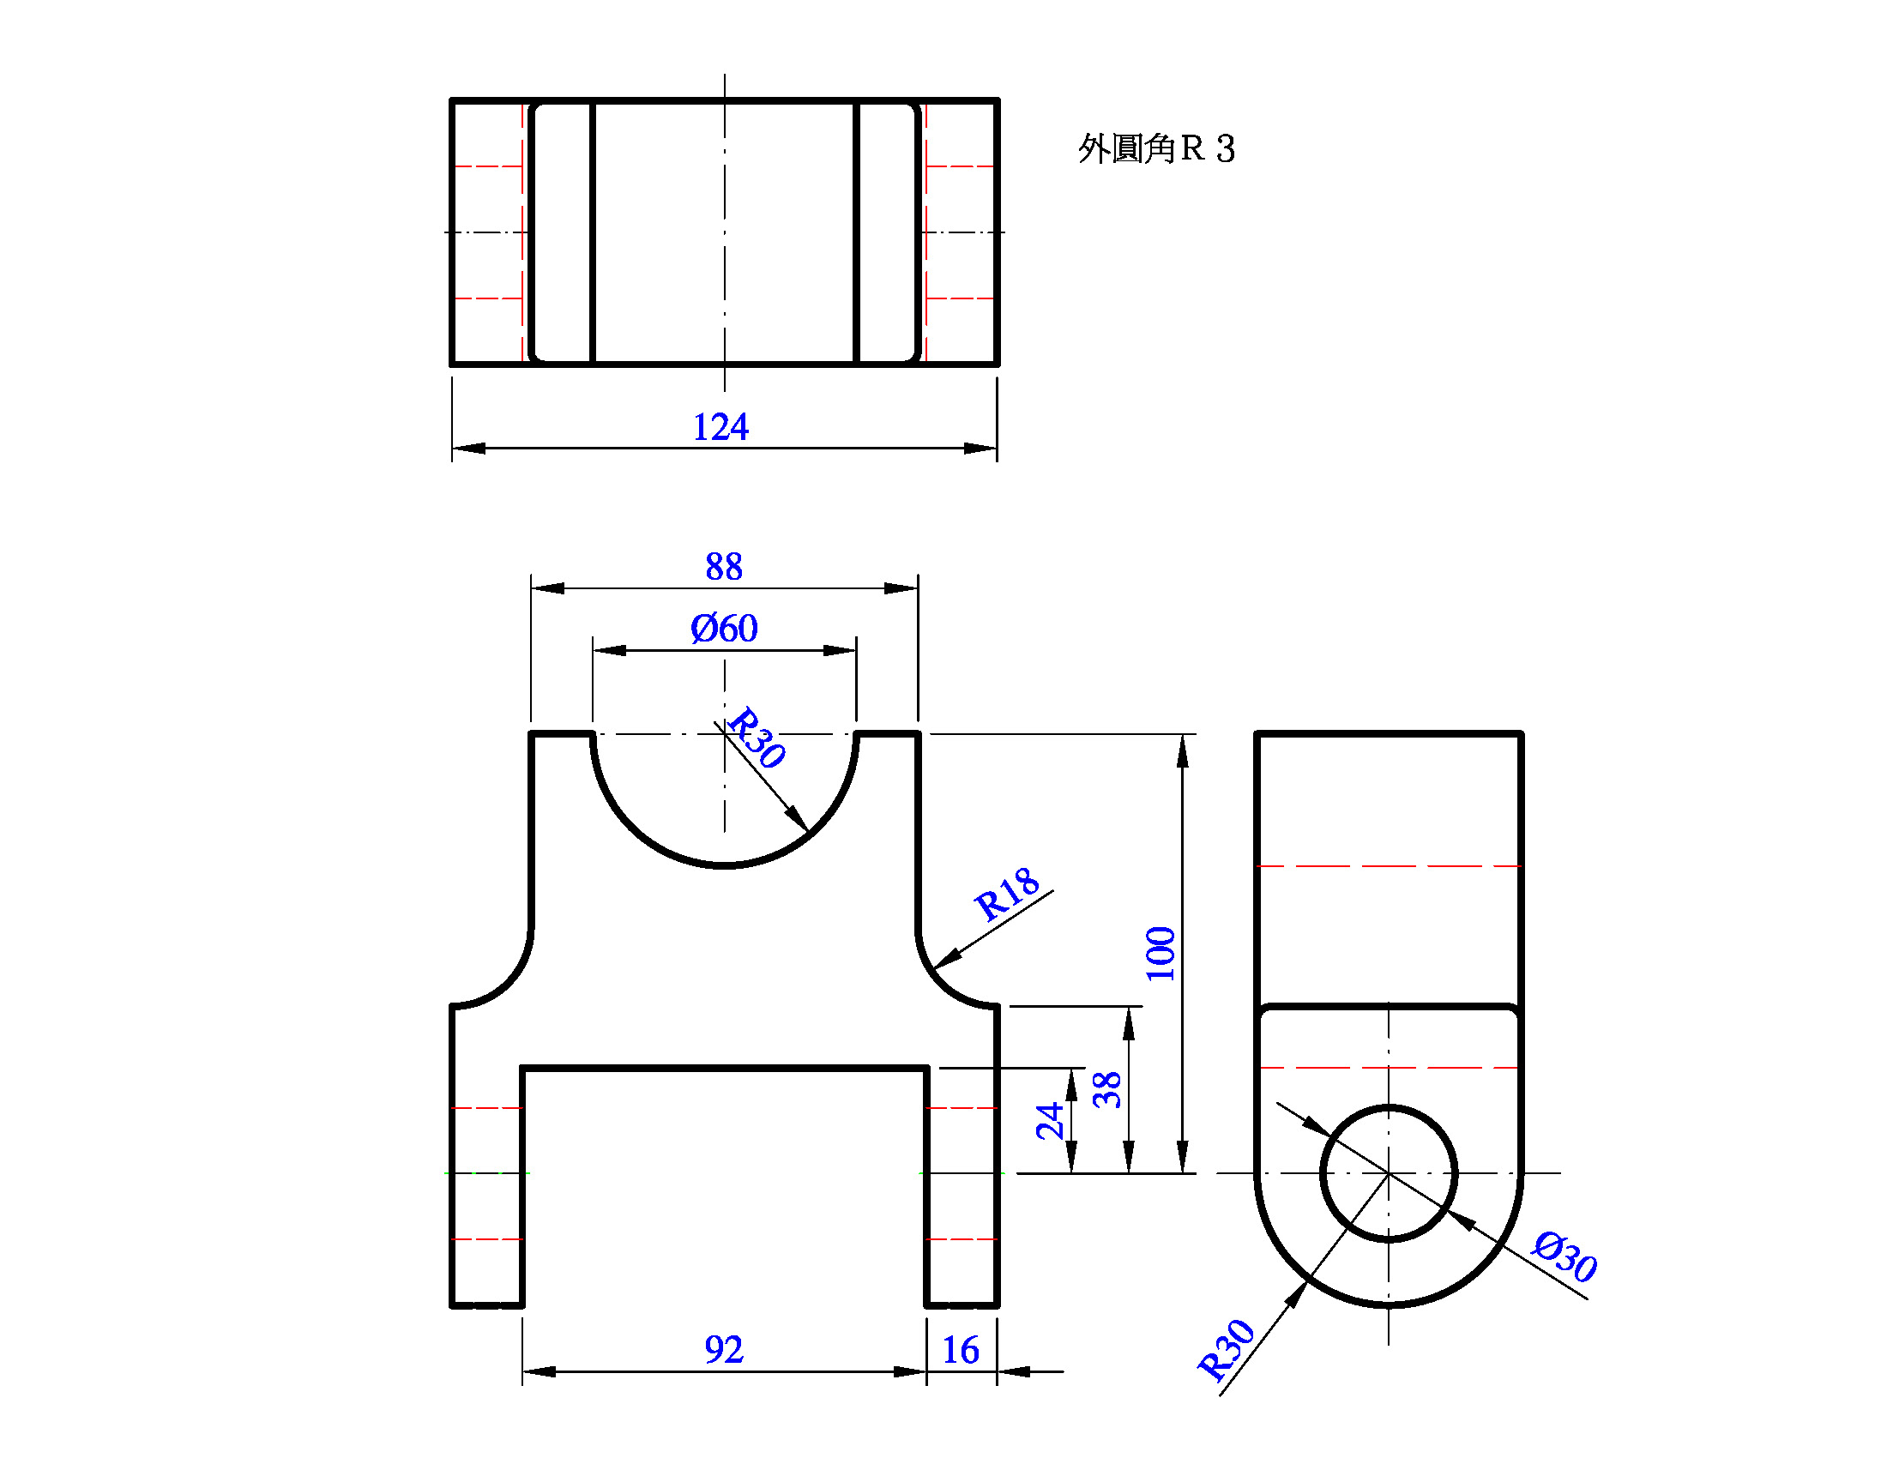

2. 請繪製出下列立體圖之正視圖及相對斜面投影之輔助視圖，並標柱尺寸。

解答:

